**202309026| 小六班**



Daily life



**「来园情况」**

今天是星期一，早晨有点凉，但到了9点左右，温度慢慢上升了。今天共有15人来园，6人请假。希望小朋友们早日恢复健康!

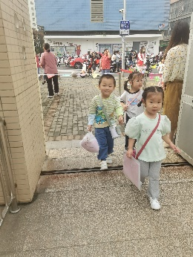 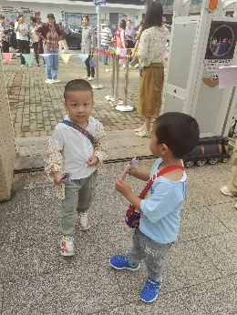 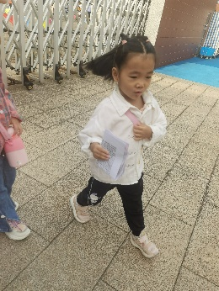 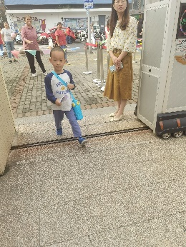 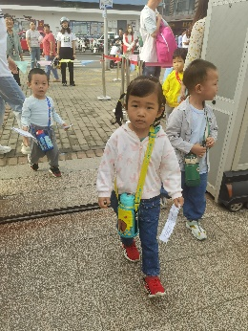

**「日常生活观察」**

|  |  |  |  |  |  |  |  |  |
| --- | --- | --- | --- | --- | --- | --- | --- | --- |
| **序号** | **姓名** | **入园情绪** | **早点** | **午餐** | | | **午睡** | **午点** |
| **饭** | **菜** | **汤** |
| 1 | 方张羽 | √ | √ | √ | √ | √ | √ | √ |
| 2 | 王韵涵 | 请假 |  |  |  |  |  |  |
| 3 | 杨子熠 | ⭕ | √ | √ | √ | √ | √ | √ |
| 4 | 程桢雯 | √ | √ | √ | ⭕ | ⭕ | √ | √ |
| 5 | 林清姝 | 请假 |  |  |  |  |  |  |
| 6 | 南羽晞 | √ | √ | √ | √ | √ | √ | √ |
| 7 | 郭慕芸 | 请假 |  |  |  |  |  |  |
| 8 | 马筱萌 | √ | √ | √ | √ | √ | √ | √ |
| 9 | 许晨依 | 请假 |  |  |  |  |  |  |
| 10 | 韩泽霖 | √ | √ | √ | √ | √ | √ | √ |
| 11 | 任俊晟 | √ | √ | √ | √ | √ | √ | √ |
| 12 | 顾宇浩 | √ | √ | √ | √ | √ | √ | √ |
| 13 | 魏书宇 | √ | √ | √ | √ | √ | √ | √ |
| 14 | 冯逸凡 | √ | √ | √ | √ | √ | √ | √ |
| 15 | 鞠奕鸿 | √ | √ | √ | ⭕ | √ | √ | √ |
| 16 | 徐佑恒 | √ | √ | √ | √ | √ | √ | √ |
| 17 | 庄溢 | √ | √ | √ | √ | √ | √ | √ |
| 18 | 赵天睿 | √ | √ | √ | √ | √ | √ | √ |
| 19 | 朱圣庆 | 请假 |  |  |  |  |  |  |
| 20 | 李宇航 | 请假 |  |  |  |  |  |  |
| 21 | 戴君瑞 | √ | √ | √ | ⭕ | ⭕ | √ | √ |

**「户外活动」**

今天我们又来到了攀爬架。这项游戏宝贝们已经玩过多次了，很多宝宝都敢于挑战。今天小一班宝宝也来到了这个区域，两个班级的宝宝能做到轮流玩、不推不挤，棒棒哒！

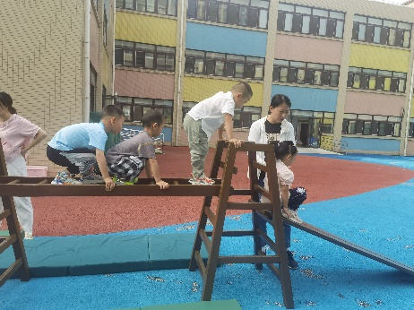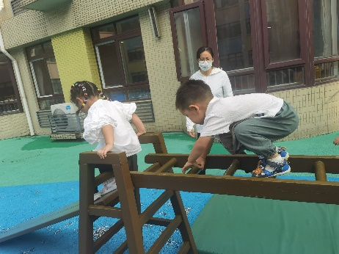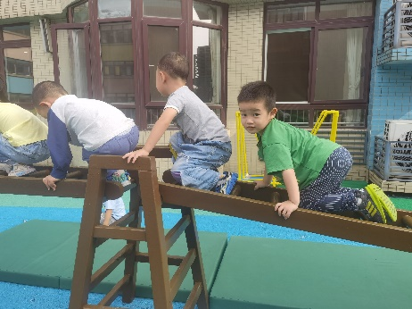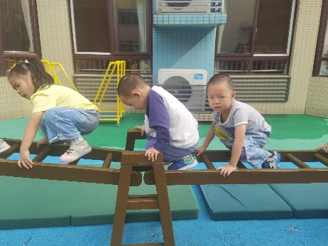 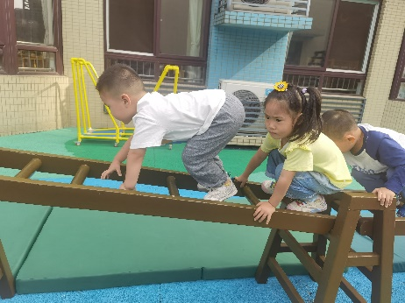 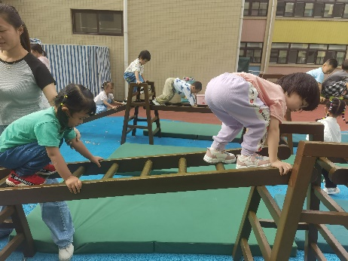

**「温馨提示」**

各位家长请关注：

1. 近期天气温差较大，早晨来园时比较冷，但过了9点天气就变热了，建议家长给孩子穿件短袖+外套哦！这样方便穿脱，也不容易着凉哦！